NAŠA MALA KNJIŽNICA V PRVEM RAZREDU
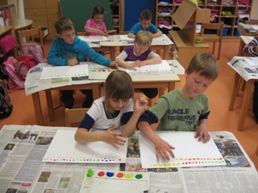
ČUDEŽNI PRSTAN

PETER SVETINA

V okviru projekta Naša mala knjižnica smo prvošolci prebrali zgodbo o ČUDEŽNEM PRSTANU.
Ob ilustracijah slikanice smo si izmislili zgodbo, ki pa je bila podobna pravi zgodbi. Zgodba nam je hitro prirasla k srcu, zato smo jo ob ponovnem branju, kjer se odvija tek za prstanom, likovno ustvarjali. Potrebovali smo risalne liste in prstne barve. Ko za prstanom steče Ljudmila, so učenci s prstom po papirju odtiskovali njene stopinje. Vsakič, ko se ji je pridružil nov tekač ali tekači, so učenci v barvo pomočili dodaten prst. Ker smo vsakič uporabili drugo barvo, smo na koncu dobili pravo umetnijo. Pri ustvarjanju smo uživali… in ko je prstan padel v vodo, so otroci začofotali po papirju.
Ob prijetni glasbi in z zaprtimi očmi smo razmišljali o življenju Ljudmile Krasinc …

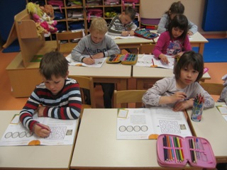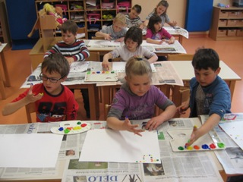

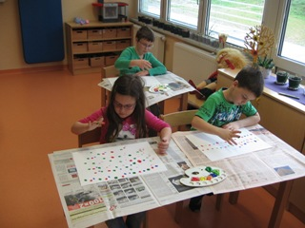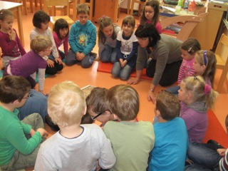

Učiteljici Mihaela Goltnik in Virginija Špeh

